Se connecter à Internet avec une clé 4G et partager cette connexion
Ce tuto concerne ceux qui habitent dans un quartier où la fibre n’est pas encore installée.
En attendant, il faut trouver une alternative si le débit ADSL est médiocre.
Commencez par regarder si votre logement est proche d’une antenne 4G à l’aide du site Cartoradio.fr.
Supposons que l'antenne la plus proche soit à moins de 300 mètres du logement.

Pré-requis
un PC équipé d’une carte ou d’une clé Wi-Fiun forfait mobile (Free à 15,99 € avec Internet illimité en 4G (ou 100 Go pour les non abonnés Freebox)une clé 4G Huawei E3372une carte SIMun petit routeur TP-Link TL-MR3020 pour partager la connexion entre les différents appareils : https://www.justgeek.fr/comment-partager-la-connexion-de-votre-cle-4g-56093/

Première étape
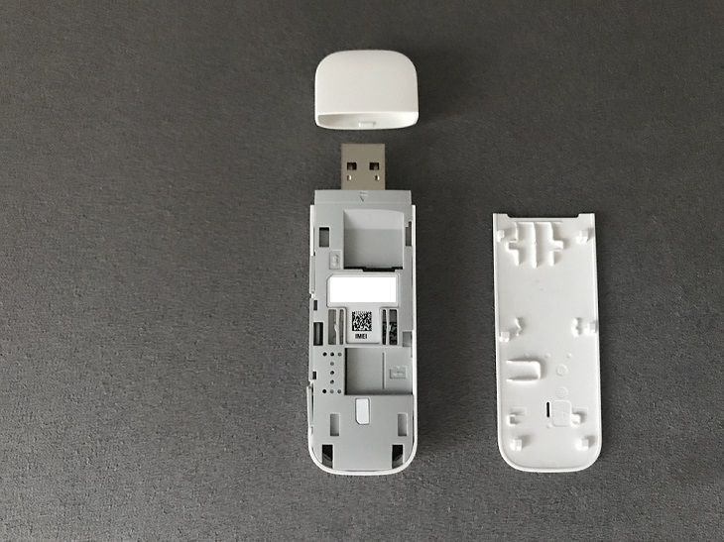
Logez la carte SIM fournie par l’opérateur dans le compartiment pour carte SIM de la clé.

Autres étapes
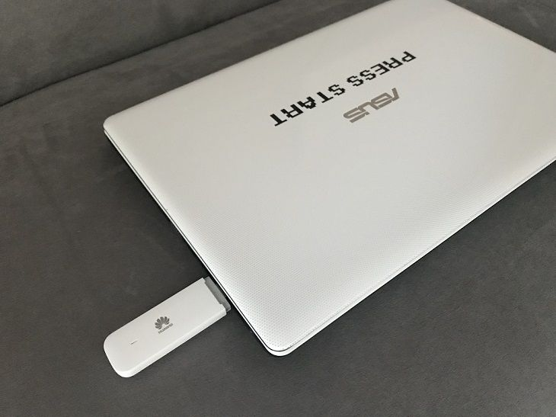
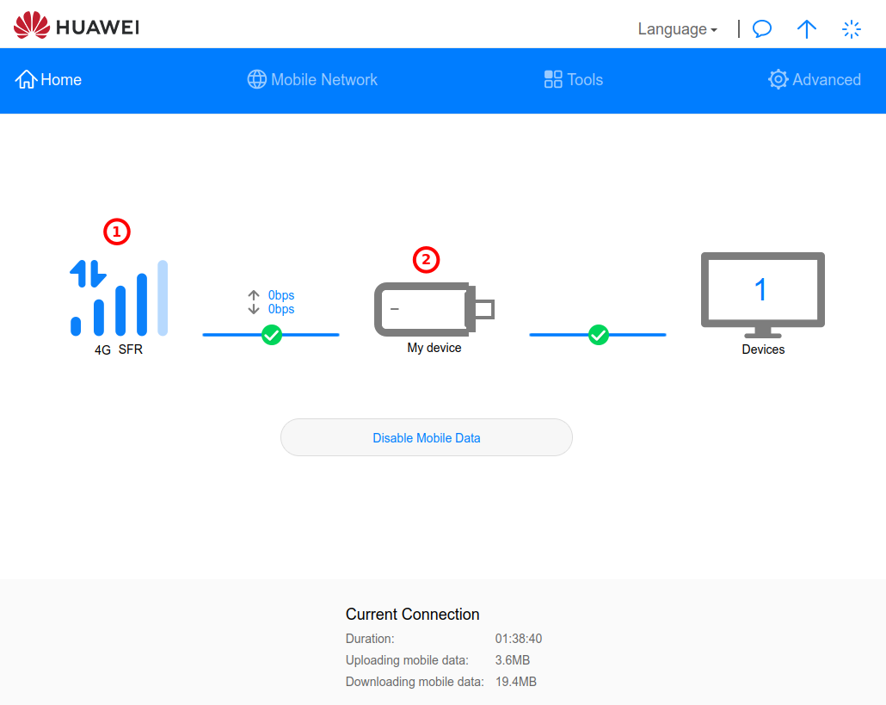
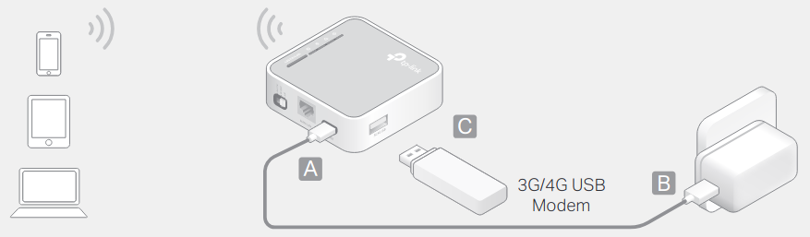
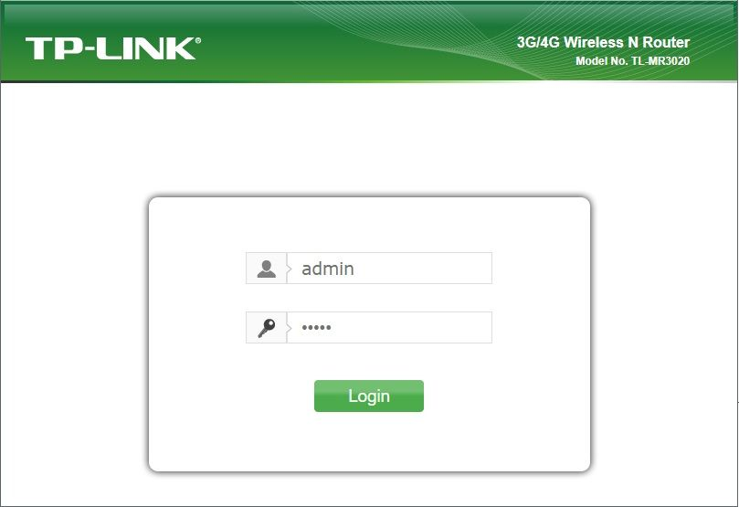
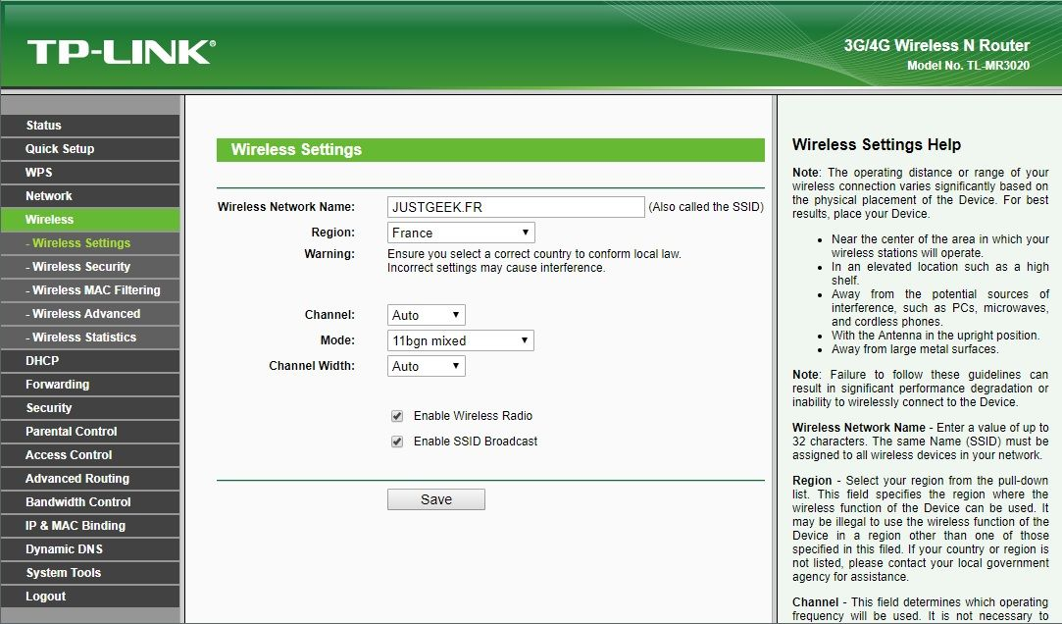
Connexion directe (Se connecter à Internet avec une clé 4G) :Mise en place :Connectez la clé sur un port USB de l’ordinateur : la machine la détecte automatiquementSous Linux, c'est tout.Si vous êtes sous Windows, exécutez le fichier AutoRun.exe sur la cléOuvrez une page Internet pour vérifier.Pour accéder aux informations en lien avec la clé 4G et son forfait (et peaufiner les réglages), ouvrez http://192.168.8.1 dans votre navigateur :un clic sur l'icône du réseau ouvre les réglages du réseauun clic sur l'icône de la clé ouvre les réglages de la cléPartager la connexion :Connexion :Sur le côté du routeur, à côté du port Ethernet, positionnez le bouton sur 3G/4GAlimentez le routeur sur une prise secteur ou via un port USB de votre ordinateurConnectez votre clé 4G sur le port USB du routeurDepuis votre PC, connectez-vous au point d’accès Wi-Fi du routeur. Pour vous aider, le SSID et le mot de passe sont inscrits sur le côté du routeur. À noter que vous pouvez également vous servir du bouton WPSDans votre navigateur Web, entrez l’adresse du routeur http://192.168.0.254/ pour accéder à l’interface d’administrationTapez l’identifiant et mot de passe (par défaut : admin et admin)Dans l’onglet Wireless, modifiez les paramètres Wi-Fi. Vous pouvez par exemple changer le SSID et le mot de passe Wi-Fi d’origine

Conclusion
Il ne vous reste plus qu’à partager le mot de passe Wi-Fi avec votre famille ou vos amis.

Problèmes connus

Voir aussi
(fr) https://www.justgeek.fr/se-connecter-a-internet-avec-une-cle-4g-56051/(fr) https://www.justgeek.fr/comment-partager-la-connexion-de-votre-cle-4g-56093/(fr) https://lecrabeinfo.net/se-connecter-a-internet-dongle-cle-usb-3g-4g-sans-box-sans-wifi-en-vacances-en-france-et-etranger.html(fr) https://lecrabeinfo.net/creer-sa-propre-box-4g.html(fr) https://lecrabeinfo.net/installer-configurer-mini-box-4g-lte-tp-link-tl-wr902ac-huawei-e3372.html(fr) https://lecrabeinfo.net/huawei-e3372-modem-usb-lte-4g-installer-firmware-hilink-routeur-firmware-stick-modem.html

Basé sur « Comment se connecter à Internet avec une clé 4G ? » par justgeek.fr.

